

**Département informatique**

**2015 / 2016**

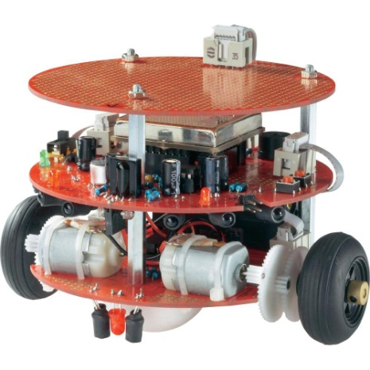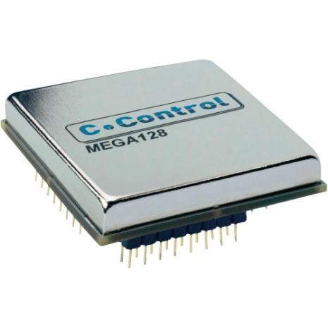

**Rapport du projet tutoré**

**Thème : Robotique**

**Réalisé par : SALMI Hassina**

**MESSAOUDI Nouara**

**Dirigé par : Mr ALI CHERIF Arab**